1, 2018년 영화 상영 기간

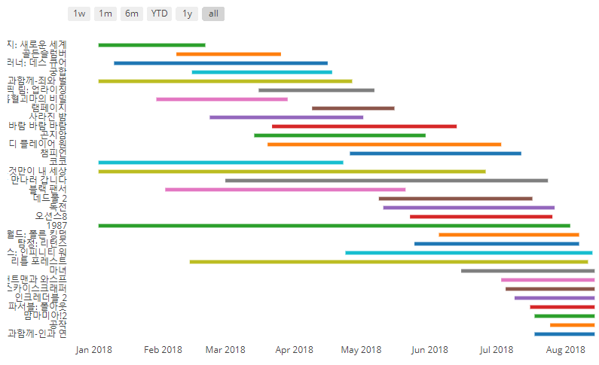

2. basic-rnn 모델, 개봉 후 2일 데이터로 17일 후 관객 예측 결과

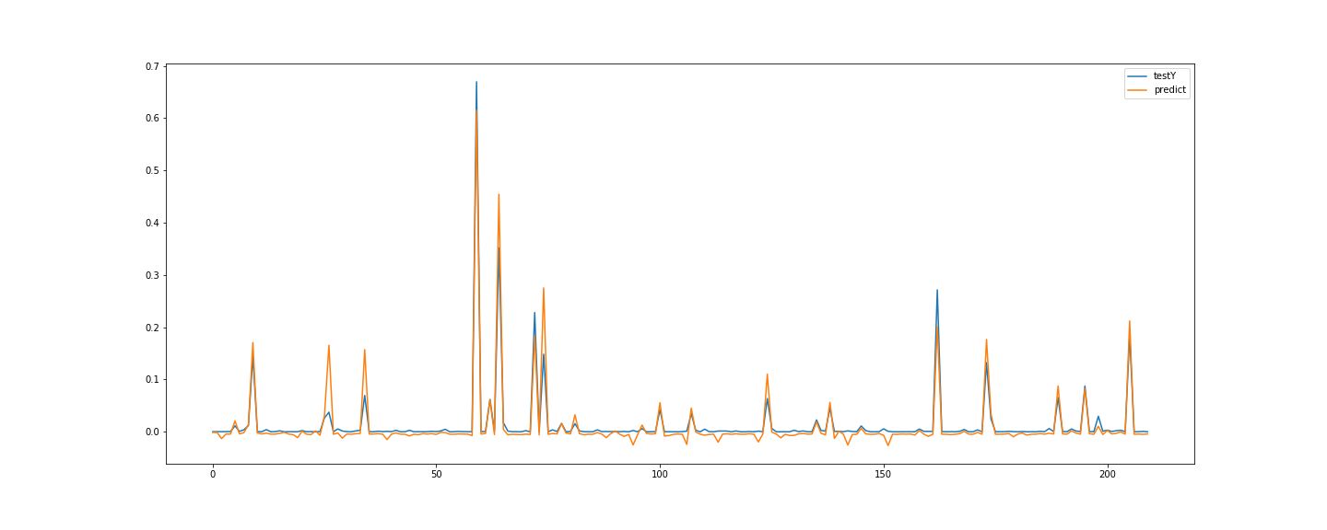

3. seq2seq 모델 17일 예측 데이터 중 10개

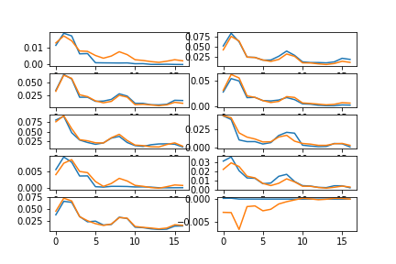

4. seq2seq 모델, 17일치 예측 데이터의 합

